- 绪论
- 什么是计算机图形学
- 计算机图形学(Computer Graphics，简称CG)是一种使用数学算法把二维或三维图形转化为计算机显示器的栅格形式的科学。简单地说，CG的主要研究内容就是研究如何在计算机中表示图形、以及利用计算机进行图形的计算、处理和显示的相关原理与算法。CG的主要目的是利用计算机绘画出具有真实感的图形。

- 计算机图形学主要包含的四大部分内容：建模(Modeling)、渲染(Rendering)、 动画(Animation)和人机交互(Human–computer Interaction, HCI)。

- 相关学科及其关系

计算机图形学（Computer Graphics）、图像处理（Image Processing）、计算机视觉（Computer Vision）、计算几何（Computational geometry）
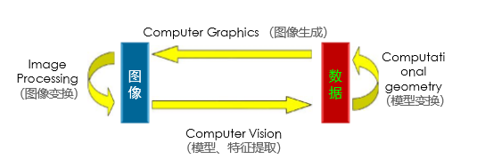
- 发展特点：学科间交叉、界限模糊、相互渗透

- 现代计算机图形学研究内容
- 建模（Modeling）:
建模过程包括编辑物体表面或材料性质（例如，颜色，荧光度， 漫射和镜面反射分量——经常被叫做粗糙度和光洁度，反射特性，透明 度或不透明度，或者折射指数），增加纹理，凹凸映射和其它特征。 建模可能也包括各种和准备动画的三维模型相关的各种活动。

- 动画（Animation）：
动画是指对模型随时间的变化描述。常见的方法有设置关键帧、动作捕捉、骨骼动画、逆运动学（ik）等 这些技术经常结合使用。

- 渲染（Rendering）：
渲染速度约为20到120帧每秒。包括镜头光晕、景深或者运动模糊这样的视觉效果；包括粒 子系统（它可以模拟雨，烟，或者火），体采样（用于模拟雾，尘或者其它空间大气效果），焦 散效果（用于模拟光被不均匀折射性质的表面所聚焦的现象，例如游泳池底部的光的涟漪），还 有次表面散射（subsurface scattering）（用于模拟光在人的皮肤这样的实体对象内部反射的现象）等等技术。

- 人机交互（Human-computer Interaction，HCL）：
- 从形式上分类：
①命令语言交互（Command HCL）
②图形交互（Graphics HCL）
③图形用户界面（Graphics UI，GUI）【当前人际交互的主流】
④自然人机交互（Natural HCL）【借助物理的、空间的或形象的表示】

- 计算机图形学的应用
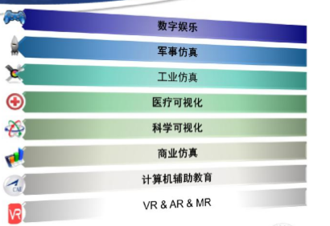

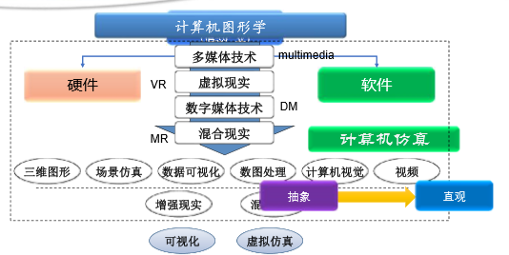

- 固定渲染管线
- 相关概念
- 渲染管线（Render Pipeline）：3D场景从创建到最终输出到屏幕上显示，中间要经历一系列处理流程 ，称之为流水线、或管线。
（1）渲染管线分类：
①固定渲染管线-Fixed render pipeline：这是标准的几何&光照管线，功能是固定的，它控制着世界、视、投影变换及 固定光照控制和纹理混合。
②可编程渲染管线-Programmable render pipeline：图形开发人员可以对渲染管线中的顶点运算和像素运算分别进行编程处理 了，而无须像以前那样套用一些固定函数，取代设置参数来控制管线，最早出现与DX8，包括PS和VS两部分（Shader编程，GPU执行）
（2）渲染管线是干什么的及使用步骤：
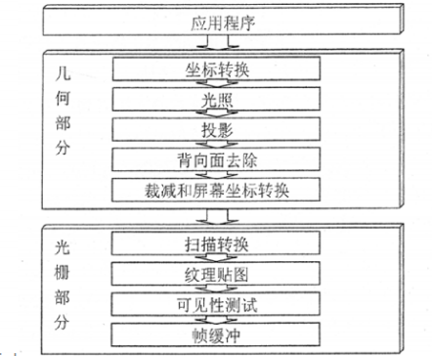
渲染管线做的事情就是让计算机完成图形功能，而图形功能其实就是做了--有了光源、房子和相机，然后计算相机上面拍出的照片到底是什么样子的
- 三角形格网（Triangle Mesh）：三角网格是多边形网格的一种，多边形网格又被称为“Mesh”，是计算机图 形学中用于为各种不规则物体建立模型的一种数据结构。
- 现实世界中的物体表面直观上看都是曲面构成的；而在计算机世界中，由 于只能用离散的结构去模拟现实中连续的事物。所以现实世界中的曲面实际上在 计算机里是由无数个小的多边形面片去组成的。

- 虚拟摄像机（Camera）: Camera确定3D世界中的哪部分是可见的，并且投影到屏幕上进行显示。
- 视锥体（view frustum）是由视角(FOV)和近裁剪面（Near Plane）与远裁剪面（Far Plane ）定义的一个平截头体。
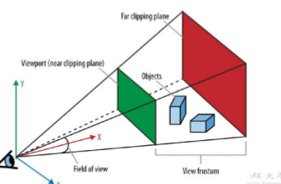

- 像素和分辨率（Pixel & Resolution）
- 像素是组成图像的最基本单元要素：点
- 分辨率：每英寸像素（Pixel per inch, ppi）和每英寸点（Dot per inch, dpi）

- 数学定义
1.坐标系（Coordinate）【左手坐标系（unity）、右手坐标系（3DMAX）】。
2.向量（vector3）: 我们用有向线段表示向量, 向量的两个属性是他的长度和他的顶点所指的方向。向量与位置无关，有同样长度和方向的两个向量是相等的，即使他们在不 同的位置。
（1）点积：两个向量的乘积
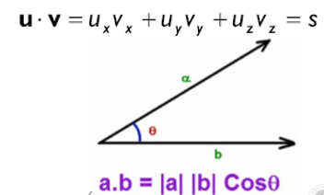
- 叉积：
①不像点积，结果值是一个标量，叉积的结果值是另一个向量
② a ×b=c,其中|c|=|a||b|· sinθ，c的方向遵守右手定则。
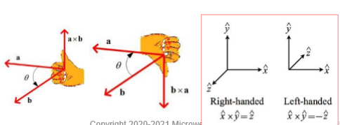

3.投影：把3D世界坐标映射到2D屏幕坐标的过程叫做投影
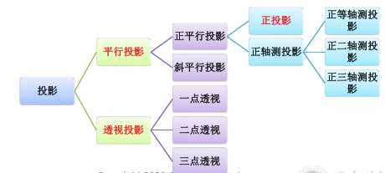
- 平行投影：当我们去掉3D空间中的一个维数的时候，就得到了平行投影。
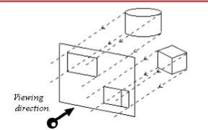
- 正三面投影：
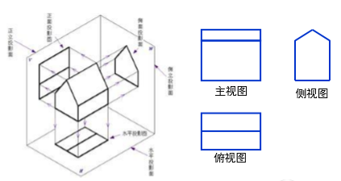
- 透视投影：透视投影是用中心投影法将形体投射到投影面上，从而获得的一种较为接 近视觉效果的单面投影图
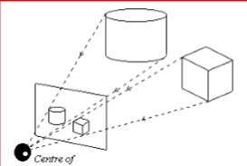

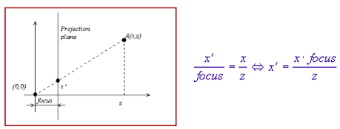
透视投影——焦距：焦点距离确定了视角的区域。焦点距离小则视角宽，焦点距离大则视角窄。这 有助于把距离作为屏幕像素的度量。比如说，如果选择的焦点距离是160像素 ，显示分辨率是320×320像素，则视角是90度。
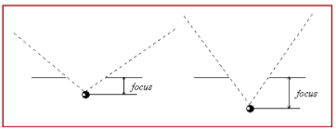

- 固定渲染管线
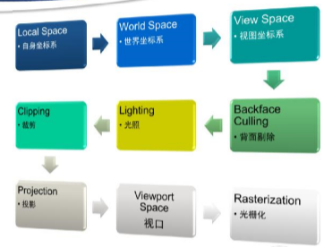
- 自身坐标（Local Space）：自身坐标系又叫做建模空间，这是我们定义物体的三角形网格的坐标系。在物体自己的坐标系中建模比在 世界坐标系中直接建模更容易。 例如，在自身坐标系中建模不像 在世界坐标系中要考虑本物体相 对于其他物体的位置、大小、方向关系
- 世界坐标系（World Space）：我们需要把它们都放到同一个世界坐标系中。物体从自身坐标系到世界坐标系中的变换叫做世界变换。
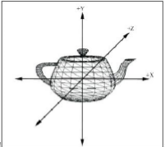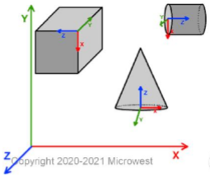
（自身坐标） （世界坐标）
- 观察坐标系（View Space）：在虚拟世界中，虚拟摄像机就是我们的“眼睛”，计算机每次只能从唯一的 视角出发来渲染物体。世界坐标系中的所有物 体都将随着照相机的变 换而做相同的变换。这个变换就叫做视图坐标系变换（view space transformation）
- 背面剔除（Backface culling）：当我们观察场景中对象时，对象的某些面我们是看不到的，例如你观察一个立方体，最多只能同时看到3个面。开启背面剔除则能明显改善渲染性能。
- 光照：给物体施加的光照大大增加了场景中物体的真实性（例如红色背景墙会给物体表面映射出红色的光）
- 裁剪（Clipping）：确定图形中哪些落在显示区之内，哪些在之外；裁掉不可显示的部分，留下可显示的部分
- 投影（Projection）：将3D场景转化为2D图像表示。投影的方法有很多种，但是我们只对一种特殊的投影感兴趣，那就是透视投影。因为透视投影可以使离照相机越远的物体投影到屏幕上后就越小，这可以使我们把3D场景更真实的转化为2D图像。
- 视口坐标系（Viewport Space）: 视口变换将顶点坐标从投影平面转换到屏幕的一个矩形区域中，该区域称为视口。
- 光栅化（Rasterization）: 就是把矢量图形转化成像素点的过程；从矢量的点线面的描述，变成像素的描述。
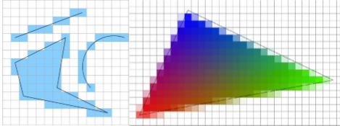

- 开发基础
1.“项目”窗口显示可在中使用的资源库项目。当您将资产导入项目时，它们会出现在此处。
2.项目窗口场景视图允许您直观地导航和编辑您的场景。
3.项目窗口层次窗口是中每个对象的层次文本表示场景。场景中的每个项目在层次中都有一个条目。
4.项目窗口工具栏提供了对最重要的工作特性的访问。包含用于操纵场景视图及其对象的基本工具。
5.场景包含游戏的环境和菜单。

- 变换和运动
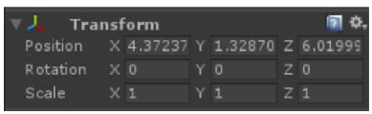
- Translation transform （平移转换）
- 对象的变换组件：
（1）对象移动：
①public void Translate(Vector3 translation, Transform relativeTo= Space.Self);
②public void Translate(float x, float y, float z, Transform relativeTo= Space.Self);
- 对象的位置：transform.position+=new Vector3(float x, float y, float z);

2.Training：让一个物体移向另一个物体：
代码：

3.Training：键盘控制对象移动：
代码：if (Input.GetKey(KeyCode.W))
{
}

- Scale transform（标度变换）
1. Transform.localScale（转换相对于父级的比例）
2. Transform.lossyScale（转换相对于对象的全局比例）
3.Training：键盘控制对象缩放：

- Rotation transform
- 在飞行器的航行中，进行XYZ三个方向旋转的旋转有专业术语：
- 沿着机身右方轴（unity中的+X）进行旋转，成为pitch（俯仰）
- 沿着机头上方轴（unity中的+Y）进行旋转，称为Yaw（偏航）
- 沿着机头前方轴（unity中的+Z）进行旋转，称为Roll，（侧滚）
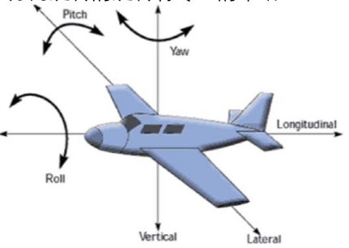
- Transform. Rotate：
public void Rotate(Vector3 eulerAngles，Space relativeTo = Space.Self);
- Transform.RotateAround（将对象在世界坐标中旋转一定度数）：
public void RotateAround(Vector3 point，Vector3 axis， float angle);
- Transform. Rotation（以四元数形式存储的世界空间中变换的旋转）
- 四元数（X，Y，Z，W）：
①基于超复数概念，直觉上不容易理解
②一个四元数可以表示为q = w + xi +yj +zk；
③是紧凑的，不会出现万向节锁并且能够很容易被插值
- 操作：：如果我们想要进行多个旋转变换，只需要左乘其他四元数变换即可。
① Vector3 newVector=Quaternion.AngleAxis(90, Vector3.up)*Quaternion.Lo okRotation(someDirection)*someVector；
②transform.rotation=Quaternion.AngleAxis(degrees,transform.right)*transfo rm.rotation；
5. Training：用Quaternion代替Transform.Rotate运用：

- 全局光照和PBS材质
- 常用颜色模型
- RGB颜色模型：
- 加色模型,常使用于彩色光栅图形显示设备中
- 真实感图形学中的主要的颜色模型
- 采用三维直角坐标系
- RGB立方体（r, g, b）
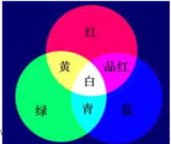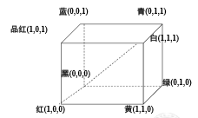
①红、绿、蓝原色混合在一起可以产生复合色，得到彩色.
②r, g, b为1-255之间的整数/r, g, b为0-1之间的浮点数。
- CMY颜色模型：
- 以红、绿、蓝三色的补色青（Cyan）、品红（Magenta）、黄（Yellow） 为原色构成的颜色模型。
- CMY颜色模型常用于从白光中滤去某种颜色，故称为减色原色空间。
- CMY与RGB的对比
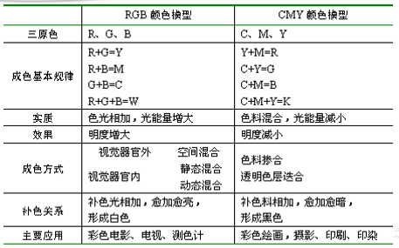
- HSV颜色模型
- HSV颜色模型是面向用户的，其中Hue：色度、Saturation：饱和度、Value：亮度。
- 不同颜色模型之间可以相互转换。
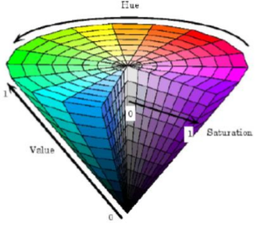
- HSV颜色模型符合人眼对颜色的感觉，当采用RGB（或者CMY）颜色模型时，改变某一颜色的属性，比如改变色 调就必须同时改变R、G、B（或者C、M、Y）三个坐标；而采用HSV颜色 模型时只需改变H坐标。也就是说，HSV颜色模型中的三个坐标是独立的。

二．传统Phong光照模型
1. 对于每个顶点，光线传输到眼睛: 定向射线、反射射线、多重反射射线、环境。
2.phong光照明模型：（The Phong Light Model:(灯光模型)）
（1）可以快速计算的简单模型
（2）主成分分析模型的表面范围从粗糙到光滑
- pHas有三个组成部分

3.环境光（Ambient Light）：
（1）这种类型的灯光将被其他所有表面反射且被用在照亮整个场景。
（2）物体的各部分都被照亮，对于一个角度，甚至穿过不在光源直接照射的地方它们都能被照亮。
（3）用来模拟光在物体和环境之间多次反射。

- 漫反射（Diffuse Reflection）：
- 这种灯光按照特殊方向传播。当它照射到一个表面，它将在所有方向上均匀的反射。
- 这种灯光将成为你的资源中照射的普通灯光。
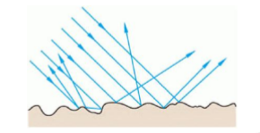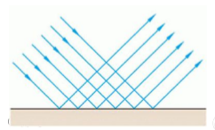

- 镜面反射（Specular Reflection）：
- 这种灯光按照特殊方向传播。当它照射到一个表面时，它严格地按照一个 方向反射。
- 这将产生一个明亮的光泽。
- 这种光泽只有在灯光照射在磨光的表面上才会产生。
- 从视点观察到物体上任一点P处的光强度I应为环境光反射光强度Ie、漫反射 光强度Id以及镜面反射光的光强度Is的总和：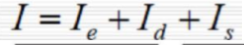

三.次世代全局光照——GI
1.全局光照（Global illumination —— GI）：是一个用来模拟光的互动和反弹等复杂行为的算法，要精确的仿真全局光照非常有挑战性，付出的代价也高。
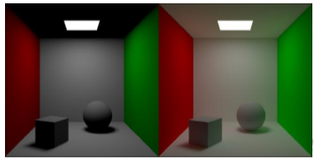
- 全局光照，表现了直接照明和间接照明的综合效果。
- 当光从光源被发射出来后，碰到障碍物就反射和折射，经过无数次的反射 和折射，物体表面和角落都会有光感，像真实的自然光。
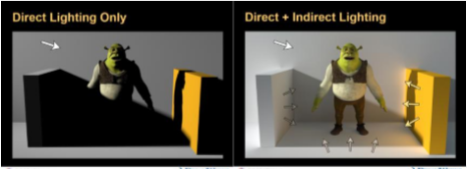
- 光源（Light sources）：
- 点光源（point lights）: 点光源位于空间中的一个点上，向各个方向均匀地发出光。强度随着离光的距离而减小，在特定范围内达到零。点光源常在在某种意义上模拟灯和其他本地光源，你也可以用它们制造火花或爆炸效果照亮它的周围。
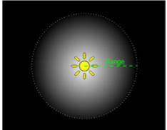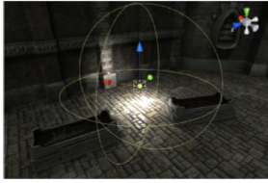

- 聚光灯（spot lights）：像一个点光源，聚光灯有一个特定的位置和范围，在这个范围内光会消失。然而，聚光灯被限制在一个角度，导致锥形照明区域。聚光灯通常用于人工光源，如手电筒、汽车前灯和探照灯。通过脚本或动画控制方向，移动的聚光灯将照亮场景的一小部分，并产生戏剧性的照明效果。
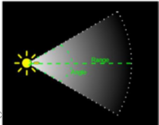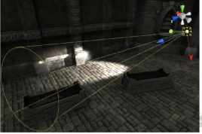
- 方向光（Directional lights）：定向灯没有任何可识别的光源位置，因此灯光对象可以放置在场景中的任何位置。场景中的所有对象都被照亮，就好像光线总是来自同一个方向。光线与目标物体的距离没有定义，因此光线不会减弱。在现实场景中可以用它来模拟太阳光或者月光。
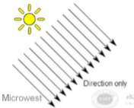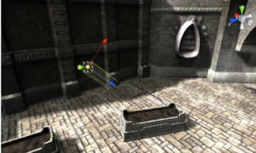

- 区域灯（Area lights）：由空间中的矩形定义。光在它们的表面区域均匀地向各个方向发射，但只从矩形的一边发射。区域光的范围没有手动控制，但是当它远离光源时，强度将在距离的平方倒数处减小。由于区域光同时从几个不同的方向照亮一个物体，所以阴影往往比其他类型的光更柔和微妙。小面积光源可以模拟较小的光源(如室内照明)，但效果比点光源更逼真。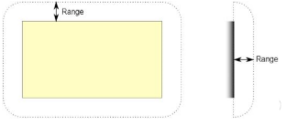 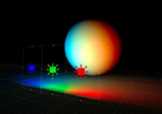

- 发光材质（Emissive materials）：区域光不支持实时GI，Unity提供另外一个柔和的灯光效果叫做发光材质。发 光材质可以让物体表面发光，他们可以反射场景内像是颜色或是光强度等等能 在游戏内改变的光源。
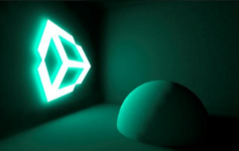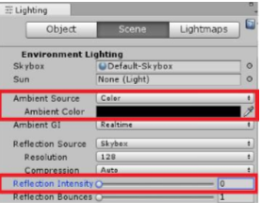
- 环境光（Ambient light）：如右上。

- 光照技术（lighting technique）：
1.实时光照：都是实时的，代表这些光源 会把光线照射到场景并以每 一帧的频率更新，由于光源 是可以在场景内移动的对象， 场景灯光的更新是实时的。
（1）unity的光源：方向光、聚光灯、点光源
特性：实时的
- 烘焙光贴图（Baked lightmaps）：当烘焙一张光照贴图(Lightmap)时，场景内的静态对象会基于光的影响算出一张贴图成果，烘焙光照所产生出来的贴图，是无法在场景运作的时候变更运算的，因此被定 义为静态(Static)，虽然仍可在这层贴图上继续迭加光源计算，但两者已无法交 互运算，通常我们采用这光照法来让低阶的手机能顺利执行。并迭在场景对象之上建立照明效果。
- 预计算全局光照：能帮我们实时运算复杂的场景光源互动，能建立昏暗的环境带有丰富的全局 光照反射，并实时反映光源的改变。

- 渲染路径（Rendering Path）：
- 前向渲染（Forward Rendering）：每个对象着色是根据每个影响对象的光，透过“Pass” 来著色，所以有可能 一个对象被重复著色了好几次，取决于有几盏灯在作用范围里。
- 优点：快速，也代表硬件需求低，此外，这种正向著色提供了广泛的自定 义“着色模型”，可以快速处理透明度，也支持像是多重采样柔边(MSAA) 的硬件功能，等等有些在其他路径上是无法实现的功能，对于图形质量有 很大的影响。
- 缺点：要为每盏灯光付出相对应的成本，也就是说，对象被越多盏灯光影 响，花费的运算成本就越高，有些类型的游戏必需要大量的光源，就会令 人望之却步，反观如果你能管理好你的灯光数量，那这个路径会是一个非 常快速的解决方案。
- 延迟渲染（Deferred Rendering）：是延迟了光的遮蔽与混合信息直到第一次接收到的表面的位置、法线、以及材 质数据著色到一个”几何缓冲器”(G-buffer)作为一个屏幕空间的贴图，最后合成这些结果。
- 优点：照明的着色成本是和像素数量成正比，而非灯光数量，因此你不用 再管控场景灯光数量。
- 缺点：“Deferred”路径呈现可预见的效能特点，但通常需要较强大的硬件， 对于手机平台支持度也较低。
- 色彩空间（color space）：色彩空间决定采用哪种算法来计算照明或材质加载时的颜色混合，这会对画面 真实感有很大的影响。
- 推荐比较接近真实的色彩空间是Linear；设定Linear的优点是会让场景内的提供给着色器的颜色也会因为光强度增加 变亮，如果换成 ”Gamma” 色彩空间，亮度马上会转为以白色作为参考， 这将不利于图像的质量。
- Linear另一个好处是着色器能在没有Gamma补偿的情况下对贴图进行取样 ，这有助于确保颜色质量在经过著色管道还能保持一致性，能提高色彩和 计算的精度，最后屏幕的输出结果更为真实。
- 可惜的是Linear颜色空间有些手机平台不支持，应该说PC或是一些新手机 硬件和次世代游戏机才会支持Linear颜色空间，在这种情况下，就得用 Gamma方法替代了。

- 基于物理着色（PBS）：
- 基于物理的着色（简称PBS）就是以某种方式模拟现实中材质和光 照的相互作用。
- 直到最近PBS才可以应用在实时图形渲染中。这种方法在需要光照和材质 更加直观和逼真地协同工作的场合下优势非常明显。
- 说到PBS, 首先应该想到的是Unity 5自带的两个新的Shader, 分别 是：（1）Standard （2）Standard(Specular setup)
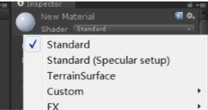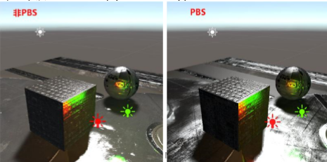
- Standard以及Standard(Specular setup)两者的区别是：
① Standard使用了金属模拟的外观
② Standard(Specular Setup)使用了镜面模拟的外观
③使用中, 对于任何不是金属的材质, 都应该选择Standard(Specular Setup).
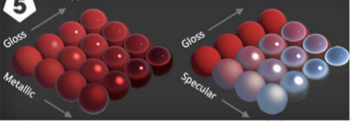
（左边是Standard，右边是Standard（Specular Setup））

- 基于物理着色教程：
- RenderingMode---选择Shader的渲染形式, 四种可选:
①Opaque---不透明 ②Cutout---透明但没有半透明 ③Fade---整体透明 ④Transparent---只有像素透明(意思就是相比起Fade来说, 材质上的高光等信 息不会变得透明化).
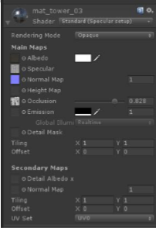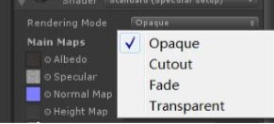

- Albedo---就是Diffuse漫射的意思, 但是这里的Alpha通道还会控制 透明程度。
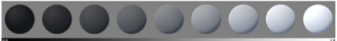

- 物理
- 概述
- 物理引擎是一个仿真物理系统的软件，它使虚拟世界中的物体运动 符合真实世界的物理定律，对虚拟现实中的物体进行运动学、动力学、其它物理学仿真等。（F=ma / V=at / P= vt）。
- 物理引擎分类：
- 高精度物理引擎：高精度物理引擎要求计算出精度很高的物理对象，通常用于工程仿真或用电脑 制作电影中的动画。
- 实时物理引擎：在实时仿真中，物理引擎通过简化其运算复杂度，降低其精度来满足图形中对实时性的需求，以增加动画的真实感。
3.（1）物理引擎使用对象属性（速度、加速度、动量、冲量、碰 撞、力、力矩、阻尼、扭矩或弹性等）来模拟刚体的运动 、旋转和碰撞等行为。
（2）好的物理引擎允许模拟复杂的机械装置，像球形关节、轮 子、气缸或者铰链等。有些还支持非刚性体的物理属性， 如软体、流体等

4.物理引擎+图形引擎：物理引擎只关心动力学微分方程的求解，而为了获得逼真的仿真环境，还需要 图形引擎的配合。输入场景信息（包括物体的形状、物理参数和位置等），通 过物理引擎计算出场景中所有物体的形状和位置，再由图形引擎渲染它们，最 终将它们显示在计算机上。

- 常用的物理引擎有：Havok、PhysX、Bullet
（1）Havok：
①主要功能：Physics ；FX：针对爆炸效果等大计算量的物理模拟 ；动作引擎 ；Behavior：虚拟人物学会新的行为、动作、战术 ；Cloth ；刚体破坏 ；AI。
②处理流程：（PPT6_11）
- PhysX：
①主要功能：支持速度、加速度、动量；PhysX的开发库支持跨平台，多线程，高速碰撞检测等特性，专门对汽车 的物理模拟做了优化；可以实现软、固质体动力学、通用碰撞检测、有限元分析、流体动力学、 关节铰链模拟、毛发模拟、布料模拟、自然模拟等。
- Bullet：是一个开源的跨平台的物理模拟计算引擎。
①主要功能：各种形状的物体（刚体、软体）；离散的刚体碰撞检测；铰链、点对点约束和扭曲锥形约束；6自由度约束。

三．物理细节：
1. Unity具有内置的NVIDIA PhysX物理引擎。提供独一无二的真实般 的行为。
2.Physics Control-物理控制
（1）Rigibody —— 刚体
（2）Constant Force —— 恒力（恒力是一种快速有效地给刚体添加恒定外力的方法。）
①属性：<1>Force 力：被施加的力在世界坐标中的矢量
<2>Torque扭矩：施加在世界坐标中的扭矩矢量。对象将绕着该矢量转动。矢量越长，转速越快
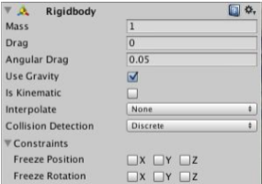
（Rigibody）
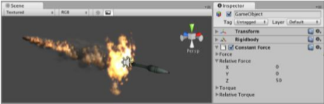
（Constant Force）

3.Collider —— 碰撞器
（1）Box Collider ——盒碰撞器，盒碰撞器是一个基本的方形碰撞原型。它可以被调整成不同大小的长方体。能够很好地用于门、墙、平台 等等。也能够用于角色的躯干或者车辆等交通工具的外壳。当然，只是用 在盒子或者箱子上表现也十分完美。
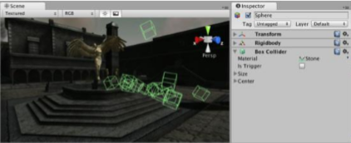
（2）Triggers：
①一个可供选择的碰撞器使用方法是标记他们为触发器，仅需要选中检视面板中的IsTrigger属性选择框
②触发器不受物理引擎控制，当和一个触发器发生碰撞时会发出三个独特的触发信息。
③触发器用于触发你游戏中的其他事件，比如过场动画、自动门开启、显示 教程信息等等。
- Sphere Collider —— 球碰撞器，球体碰撞器是一个基本的球体形状的原型碰撞。球体碰撞器在三维上可以均等地调节大小，但不能只改变某一维（ 保持球体）。适合用于落石、乒乓球、弹球等等。
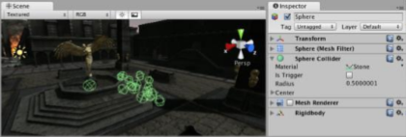

- Capsule Collider —— 胶囊碰撞器。胶囊碰撞器的半径和高度都可以单独调节。用于置于其两极间的角 色控制器，或者和其他碰撞器结合用于不规则的形状。
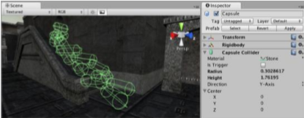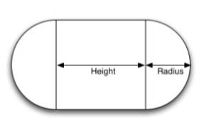

- Mesh Collider —— 网格碰撞器。网格碰撞器利用一个网格资源并在其上构建碰撞器。对于复杂网状模型上 的碰撞检测，它要比应用原型碰撞器精确的多。标记为凸起的（Convex ）的网格碰撞器才能够和其他网格碰撞器发生碰撞。
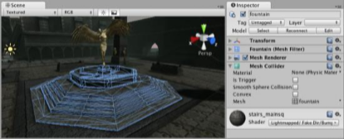
- Terrain Collider —— 地形碰撞器。实现了与地形物体形状相同的碰撞表面。

4.Joints —— 关节
（1）Hinge Joint 铰链关节：铰链关节由两个刚体组成，约束它们像连在一个铰链上一样运动，适用于门，不过对于典型的链子、钟 摆等同样适用
（2）Spring Joint弹簧关节：环形接头将两个物体连接在一起，但允许它们之间的距离变化，就像它们被弹簧连接在一起一样。

5.特殊组件
（1）Character Controller 角色控制器：角色控制器主要用于第三人称或第一人称游戏主角控制，并不使用刚体物 理效果。
（2）Wheel Collider车轮碰撞器：车轮碰撞器是一个特殊的地面车辆碰撞器。它具有内置的碰撞检测、车轮物理引擎和一个基于滑移的轮胎摩擦模型。当然，它也可以用于其他对象 ，但它是专门为有轮子的车辆设计。
（3）Cloth布料：该组件为织物的模拟提供了一个基于物理的解决方案，并与蒙皮网格渲染器协同工作。虽然它是专门为角色服装设计的，但它仍然是可能的。

- Physics Training：
1. Training：用一个立方体预置来构造力帆分体数组
2. Training：用若干个立方体构造成一堵墙
3. Training：（1）用一个球体预置体作为子弹，用物理效果攻击墙壁
（2）如何使用物理学实现RayCast（）（3）建造帝国大厦，并用（1）中的子弹击穿它
- 角色动画与AI
一．骨骼动画
1.当前有两种模型动画的方式：顶点动画（vertex Animation）、骨骼动画（Skeletal Animation）
（1）顶点动画（vertex Animation）：顶点动画中，每帧动画其实就是模型特定姿态的一个“快照“(关键帧)。通过在帧之间插值的方法，引擎可以得到平滑的动画效果。
（2）骨骼动画（Skeletal Animation）：在骨骼动画中，模型具有互相连接的"骨骼"组成的骨架结构，通过改变骨骼的朝向和位置来为模型生成动画。
①补充：角色的躯体是由网格来表示的，网格由大量三角形组成，三角形由顶点组成，为了模仿现实世界中角色自身的动作，就需要为角色网格添加一套骨骼，同时需要确定那些顶点依附于那块骨骼， 这样当骨骼运动的时候就能牵引依附骨骼的顶点一起运动，这就 是骨骼动画的基本原理。
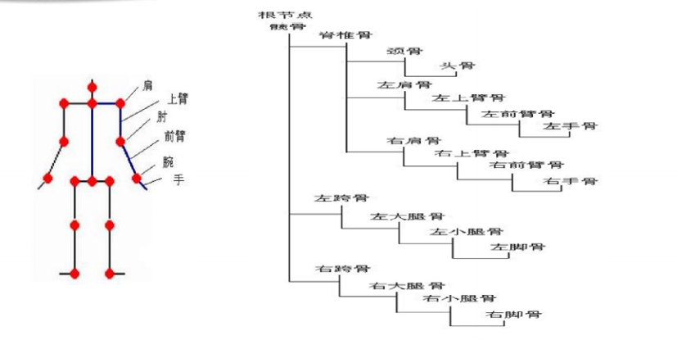
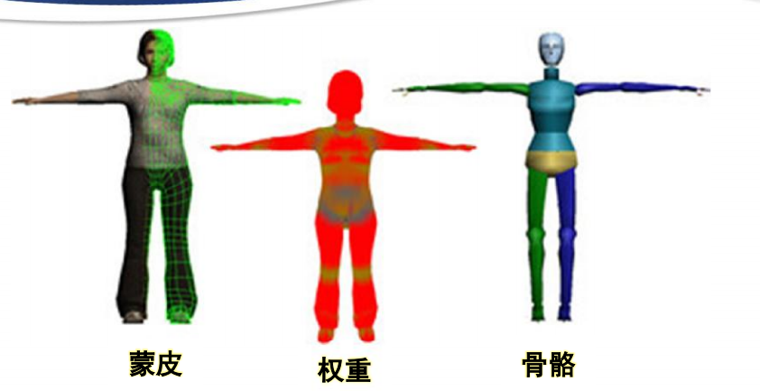

2.Training：建立一个有一些行为的动画人，并用键盘控制他
（1）步骤：①在场景中放置模型文件“Maskman” ②准备动画片段文件“Animation Clip”
③创建Animation Controller ④在Animation窗口添加Animation Clip（这是一个状态机“FSM”）⑤在Animation窗口中添加动画，创建状态转换“Transition”连线 ⑥添加一个状态切换的条件参数，并未每一个Transition（连线）设置conditions，当条件满足时，就执行该切换。代码设置条件，控制切换时机：
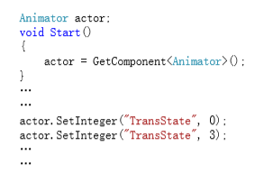
- Keyboard 控制Animation：
1.按W键，对象就沿y轴旋转90度
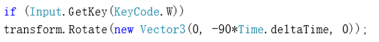
2.Training：（1）鼠标中键控制放大和缩小
（2）鼠标右键围绕人旋转相机
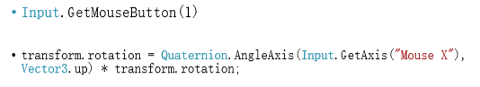
- Training：（1）人物跟着人 （2）当你进入NPC的私人空间以后，NPC会攻击你

- Animation组件
- 创建Animation对象：
- 对象重复动作：
- 对象做对应的动作:
- 人工智能 AI
知识图谱：描述真实世界中存在的各种实体或者概念及其关系
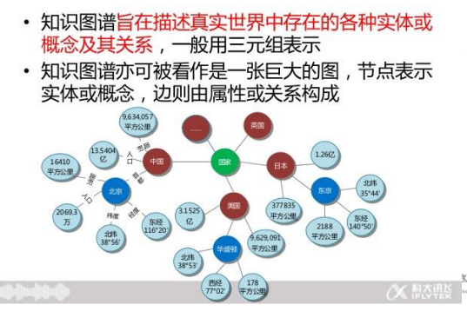
知识交互和可视化
群体仿真

- 三维用户界面
一.画布（canvas）
1.“画布”是所有用户界面元素都应该在其中的区域。画布是一个带有画布组件的游戏对象，所有用户界面元素必须是这样一个画布的子元素。画布使用事件系统对象来帮助消息系统。
2.画布中的nUI元素按照它们在层次结构中出现的顺序绘制。先画第一个对象，再画第二个对象，依此类推。如果两个用户界面元素重叠，后面的元素将出现在前面的元素之上。

3.画布有一个渲染模式设置，可以用它在屏幕空间或世界空间渲染。
（1）Screen Space - overlay：这种渲染模式将用户界面元素放置在场景顶部渲染的屏幕上。如果屏幕调整大小或改变分辨率，画布将自动改变大小以匹配。
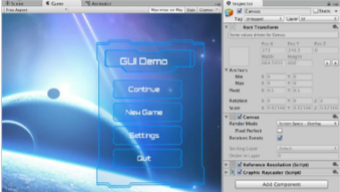
（2）Screen Space – Camera：这类似于屏幕空间覆盖，但在这种渲染模式下，画布被放置在指定的摄像机前面给定的距离。用户界面元素由该摄像机渲染，这意味着摄像机设置会影响用户界面的外观。如果相机设置为透视，用户界面元素将使用透视渲染，透视失真的量可以由相机视野控制。如果屏幕大小调整、分辨率改变或摄像机平截头体改变，画布也会自动改变大小以匹配。
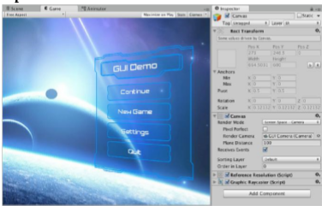
（3）World Space：在这种渲染模式下，画布将像场景中的任何其他对象一样工作。画布的大小可以使用其矩形变换手动设置，用户界面元素将根据3D放置在场景中其他对象的前面或后面呈现。这对作为世界一部分的用户界面很有用。这也被称为“diegetic接口”
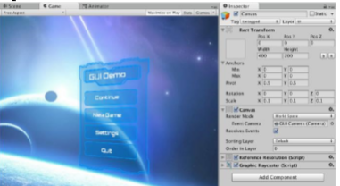
二．基本布局（Basic Layout）
1.出于布局的目的，每个用户界面元素都表示为一个矩形。该矩形可以在场景视图中使用工具栏中的矩形工具进行操作。
（1）矩形工具（The Rect Tool）矩形工具可以用来移动，调整大小和旋转用户界面元素。

（2）矩形变换（Rect Transform）：变换是一个新的变换组件，用于所有用户界面元素，而不是常规的变换组件。
（3）锚点（Anchors）: 矩形变换包括一个叫做矩形的布局概念。锚在场景视图中显示为四个小三角形手柄。如果一个矩形变换的父矩形变换也是一个矩形变换，子矩形变换可以通过各种方式锚定到父矩形变换。例如，子对象可以锚定在父对象的中心，或者某个角上.
①锚定到父元素中心的用户界面元素。元素保持相对于中心的固定偏移：
②锚定到父级右下角的用户界面元素，元素保持相对于右下角的固定偏移
③用户界面元素，左上角锚定到父元素的左下角，右上角锚定到右下角。元素的角与各自的锚保持固定的偏移。
④用户界面元素，其左上角锚定在距父矩形左侧一定百分比的点上，其右上角锚定在距父矩形右侧一定百分比的点上。
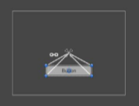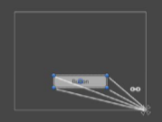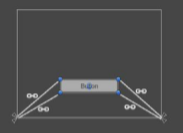
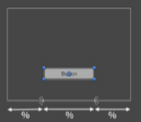
（4）锚点预设（Anchor presets）：可以将用户界面元素锚定到父元素的侧面或中间，或者随着父元素的大小一起拉伸。水平和垂直锚定是独立的。
三．交互组件（Interaction Components）
1.Button：一个按钮有一个OnClickUnityEventto来定义它被单击时将做什么。
（1）添加按钮事件：
①在面板中添加响应函数：
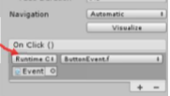
②代码绑定响应函数：
<1>
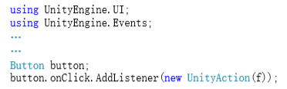
<2>Lamda式绑定响应函数：
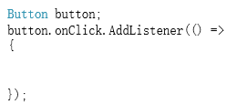
2.滑动条（Slider）：滑块有一个十进制数值，用户可以在最小值和最大值之间拖动。它可以是水平的，也可以是垂直的。它有onvalueChanged用来定义当值改变时它将做什么
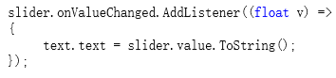
3.滚动条（scrollbar）：它也有onvalueChanged用来定义当值改变时，它会做什么。
4.下拉列表（Dropdown）：下拉列表有一系列选项可供选择。可以为每个选项指定文本字符串和可选的图像，并且可以在检查器中或从代码中动态设置。它有onvalueChanged。
5.输入栏（Input Field）：用于使文本元素的文本可由用户编辑
6.滚动视图（scroll view）：当占用大量空间的内容需要在小区域显示时，可以使用滚动矩形。滚动条提供了在该内容上滚动的功能。
四．动画集成（Animation Integration）
1.（1）.要使用动画过渡模式，需要在控制器元素上附加一个动画组件。这可以通过单击“自动生成动画”来自动完成。这还会生成一个动画控制器，其状态已经设置好，需要保存。
（2）.新的动画控制器马上就可以使用了。与大多数动画控制器不同，该控制器还存储控制器过渡的动画，如果需要，可以定制这些动画。
2.为多种分辨率创建UI
（1）.默认情况下，用户界面元素锚定在父矩形的中心。如果分辨率改变为横向宽高比，按钮甚至可能不再位于屏幕的矩形内。
（2）.一旦按钮被固定在它们各自的角上，当把分辨率改变到不同的纵横比时，它们就会粘在上面。

- 数据可视化
一、数据可视化：是关于数据 的科学技术研究。
1.它是一个处于不断演变之中的概念，其边界在不断地扩大。
2.主要指的是技术上较为高级的技术方法，而这些技术方法允许利用图形、图像处理、计算机视觉以及用户界面，通过表达、建模以及对立体、表面、属性以及动画的显示，对数据加以可视化解释。
3.与立体建模之类的特殊技术方法相比，数据可视化所涵盖的技术方法要广泛得多。
4.数据可视化旨在借助于图形化手段，清晰有效地传达与沟通信息。
二、应用领域
1. 宏观态势可视化
通过建立复杂的仿真环境，通过大量数据多维度的积累，可以直观、灵活、逼真地展示宏观态势，从而让非专业人士很快掌握某一领域的整体态势、特征。
2．设备仿真运行可视化
（1）通过CG与物联网技术相融合，实现对设备的可视化表达，使
（2）管理者对其所管理的设备有形象具体的概念，对设备所处的位置、外形及所有参数一目了然，会大大减少管理者的劳动强度，提高管理效率和管理水平，是“工业4.0”涉及的“智能生产”的具体应用之一。
3．数据统计分析可视化
此领域是目前媒体大众提及最多的应用，可用于商业智能、政府决策、公众服务、市场营销等领域。

